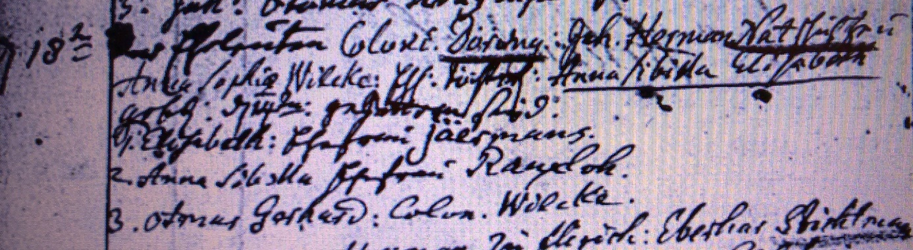

Kirchenbuch Flierich 1775; ARCHION-Bild 37 in „Taufen 1764 – 1808“
Abschrift:
„d 18ten (Januar, KJK) der Eheleuten Colonus Döring Joh. Herman Natschulte u. Anna Sophia Wilcke ehel: Töchterl: Anna Sibilla Elisabeth, geb: den 14ten: Gevattern sind: 1. Elisabeth: Ehefrau Jöermans (Jörmann, KJK), 2. Anna Sibilla Ehefrau Rauxloh (im „Kataster“ von 1705 Rauckeloh geschrieben, KJK), 3. Otmar Gerhard: Colon Wilcke“.

